工作报告质控
1.编制单位名称前后不一致：封面写“河北省聚浩土地管理有限公司”，正文写“河北聚浩土地管理有限公司”。
2.错别字，请核对。
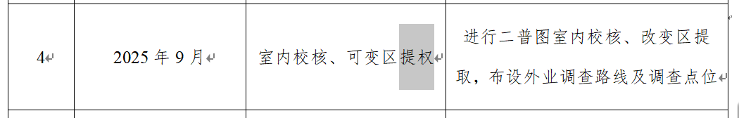
3.语句不通顺，请核对。
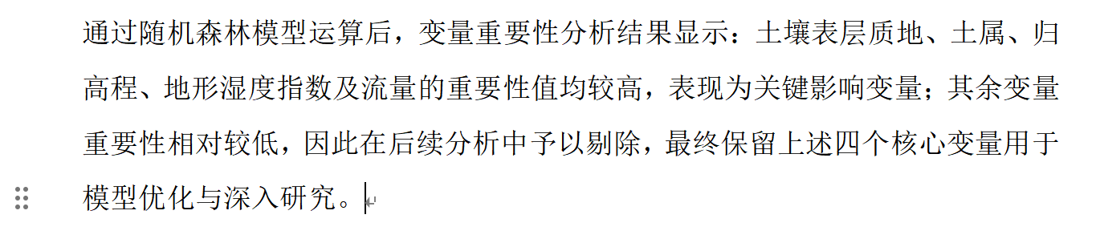
4.列出五个变量，最终却说四个变量，前后不符合，请核对。
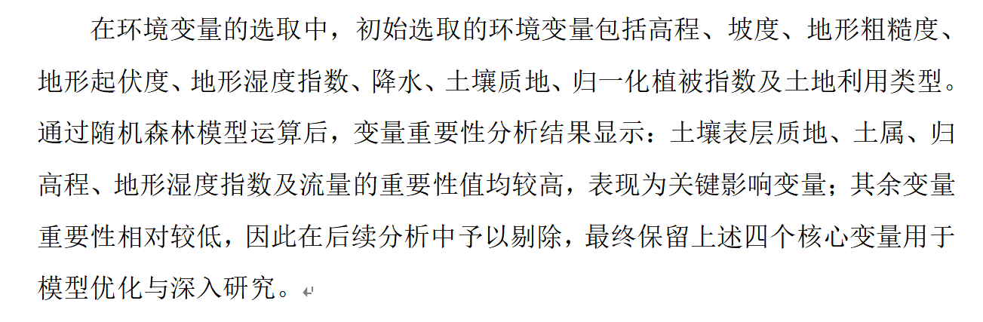

土壤类型图图件质控报告
缺少绘图单位及绘图人员要素。

技术报告质控报告
1.“安次区涉及②③④⑤两种情况”，实际列出4种情形（旱改水、新增耕地、脱盐、脱潜）。
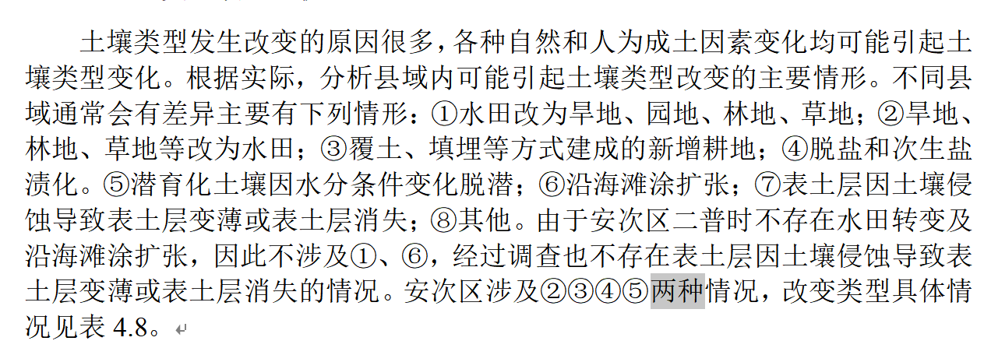
2.正文写“其他土种”，总面积为“13031 亩”；“共计10块图斑，面积为16419亩”，前后面积不一致。

